凭证报销单粘贴规范示例
报销前请各单位、部门至辽宁理工学院官网-财务处-下载专区，根据报销需求，自行下载报销凭单粘贴纸、报销申请单及差旅费报销单，用A4纸打印并使用黑色钢笔或碳素笔填写相关内容。
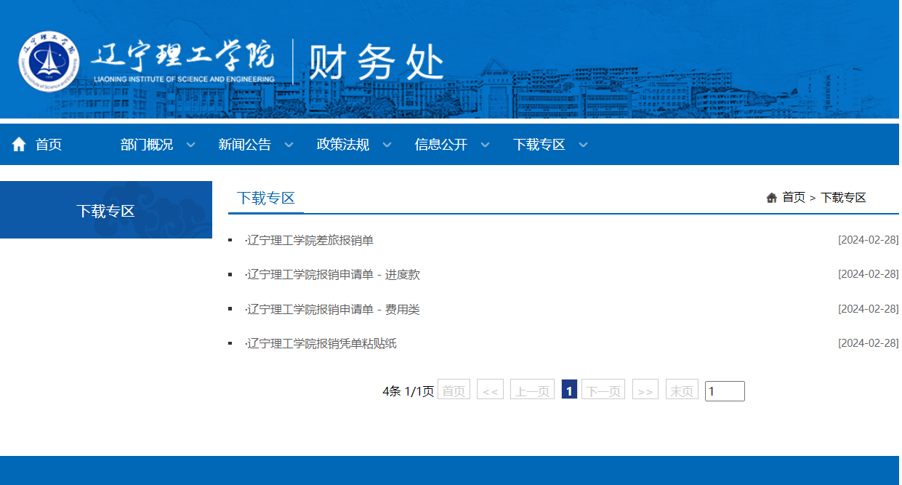
1.竖版A4纸大小原始凭证材料粘贴折叠方法：将原始凭证靠左粘贴在报销凭单粘贴纸上，超出报销凭单粘贴纸下方部分上折，左角下折，保证原始凭证包含在报销凭单粘贴纸之内。
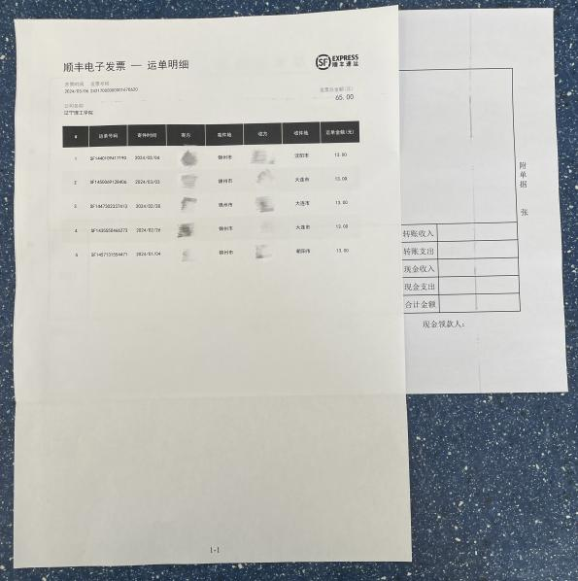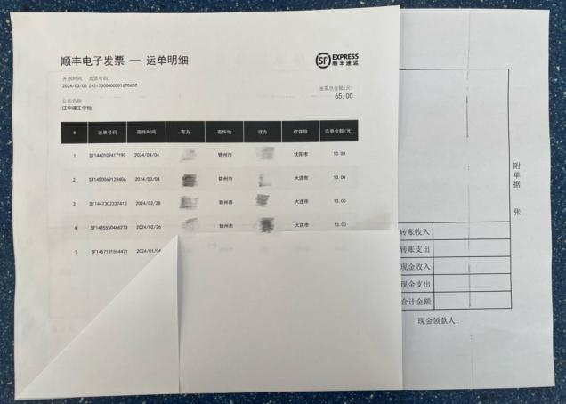

- 横版 A4 纸大小原始凭证材料粘贴方法：将原始凭证靠左粘贴在报销凭单粘贴纸上，因报销凭单粘贴纸同样是A4纸大小，所以原始凭证应完全覆盖报销凭单粘贴纸上。
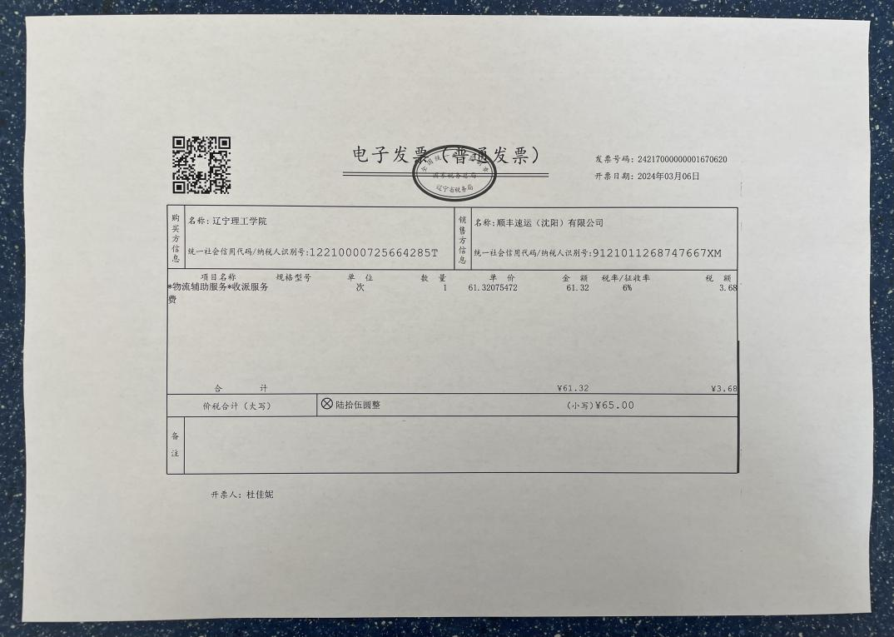
- 小于A4纸大小的原始凭证（如纸质发票、火车票等）材料粘贴方法：将原始凭证粘贴在报销凭单粘贴纸中间位置。
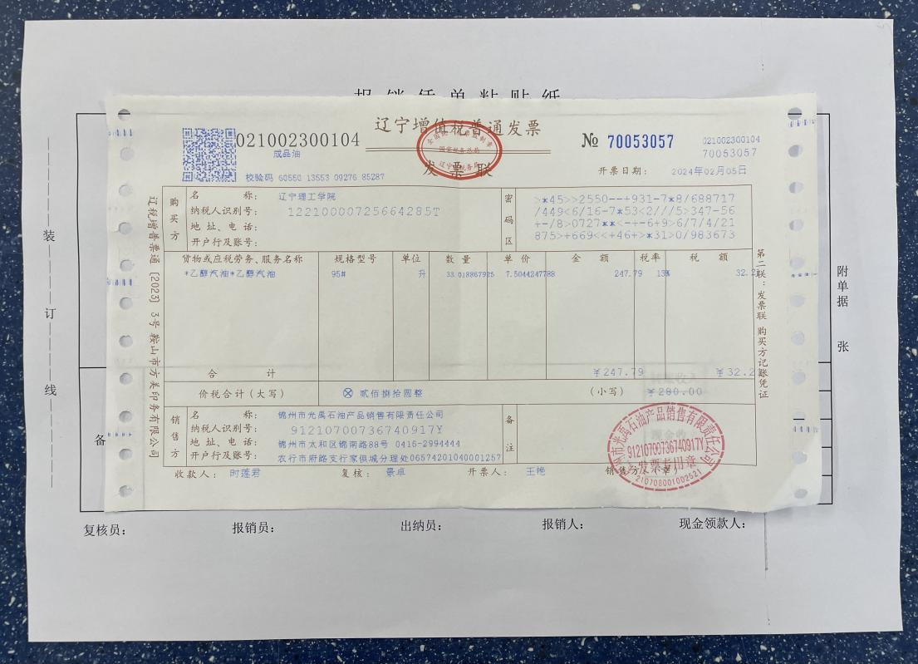
- 如报销中包含竖版A4纸大小合同或出差培训文件等，将合同或文件如下图粘贴在报销凭单粘贴纸即可，无需进行折叠。
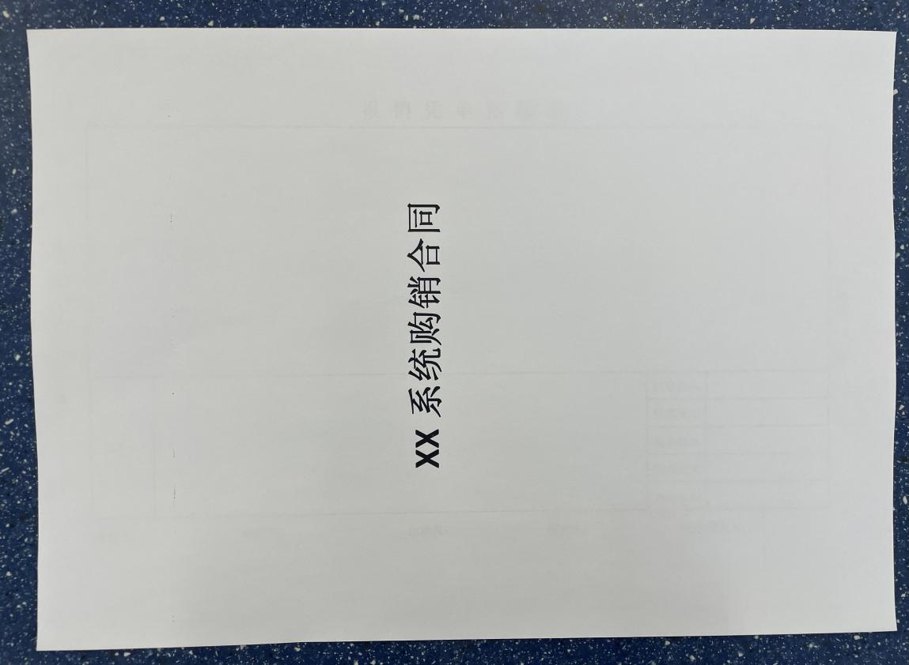
- 如进行费用类报销，原始凭证粘贴好后，请在最上方粘贴“报销申请单（费用类）”，报销申请单请严格按照格式工整填写后，由相关领导在报销申请单上进行签字审批。
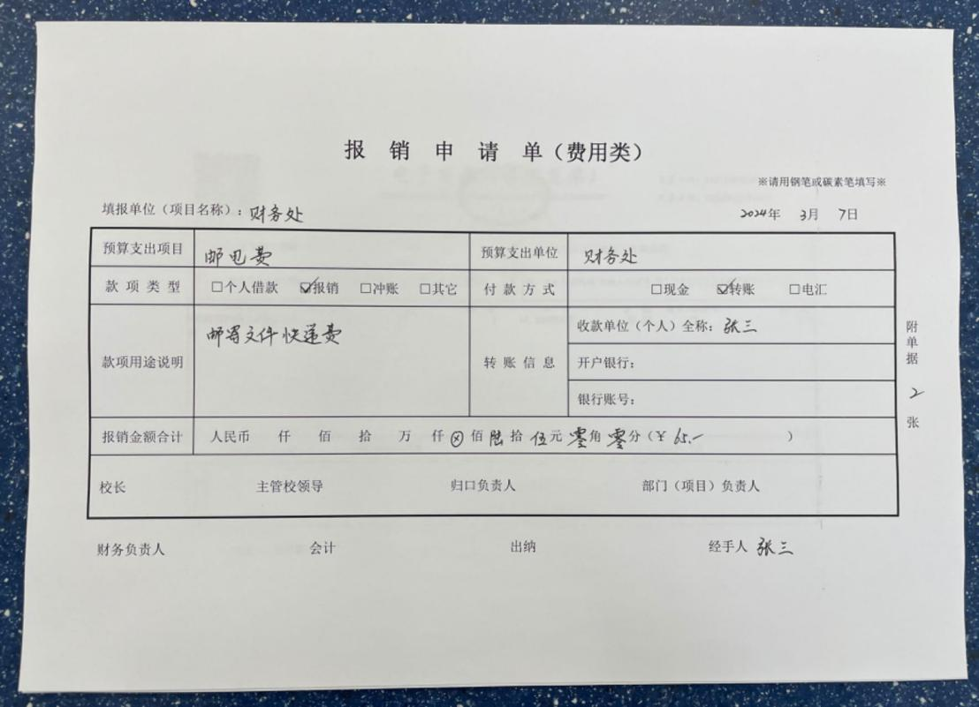

- 如进行差旅费报销，在报销凭单粘贴纸上粘贴好火车票、住宿费等原始发票后，请在最上方粘贴“差旅费报销单”，差旅费报销单请严格按照格式工整填写后，由相关领导在报销申请单上进行签字审批。
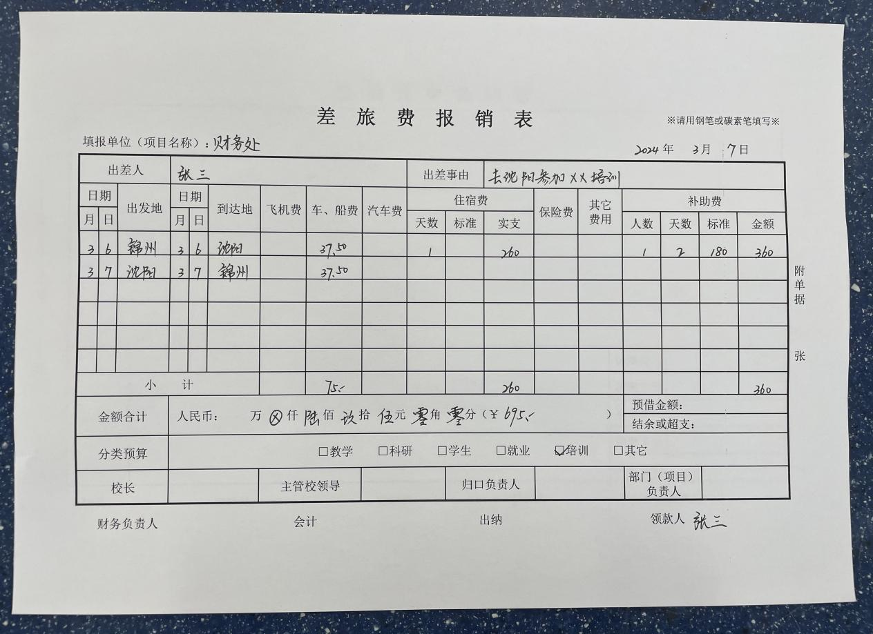
- 如进行大型工程建设、实验室建设等涉及进度款付款的业务，在报销凭单粘贴纸上粘贴好原始发票及材料后，请在最上方粘贴“报销申请单（进度款）”，报销申请单请严格按照格式工整填写后，由相关领导在报销申请单上进行签字审批。
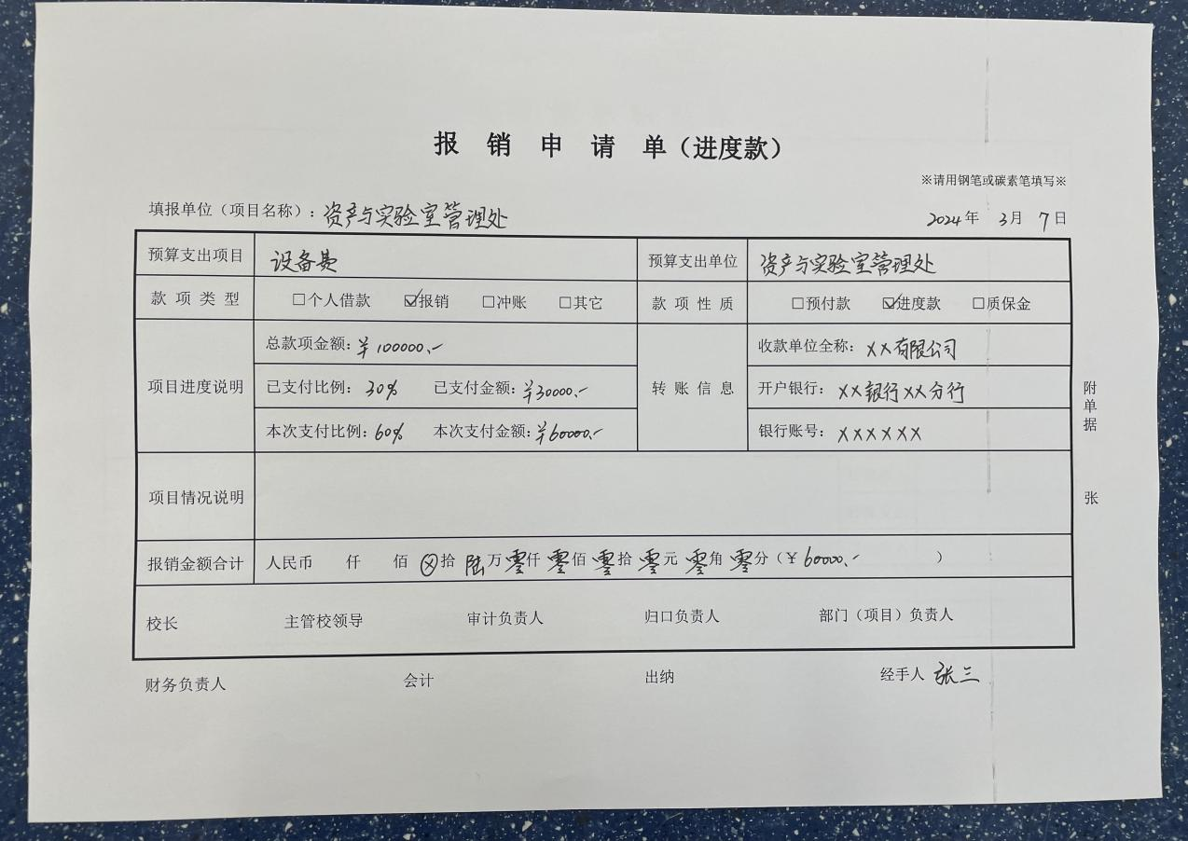
综上，以日常用款申请为示例进行展示，请经办人严格
按照制作规范进行操作，感谢您的配合。

